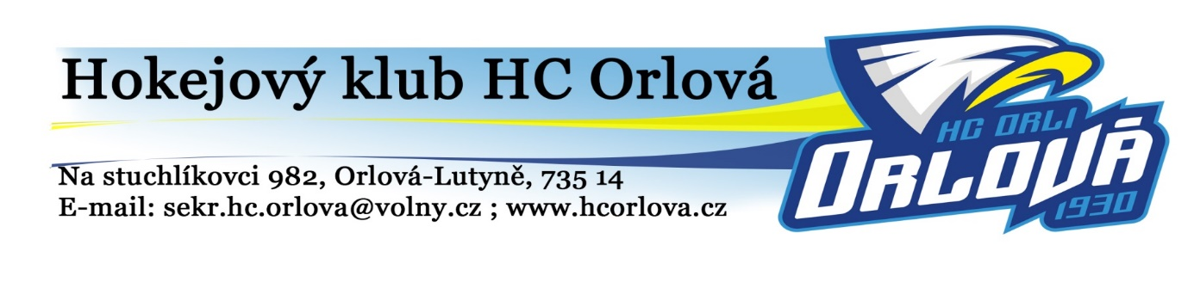
Předsezónní turnaje HC Orlová

Dobrý den,
rádi bychom Vás pozvali na turnaje, které bude pořádat klub HC Orlová v průběhu měsíce srpna a začatkem záři, před zahajením sezóny 2016/2017.

Termín Kategorie Startovné
20.-21.8.2016 Mladší žáci (ročník 2006,2005) 4000,-Kč nebo 6500,-Kč
27.-28.8.2016 4.třída (ročník 2007) 2800,-Kč nebo 5000,-Kč
3.9.2016 3.třída (ročník 2008) 2800,-Kč
4.9.2016 Přípravka (ročník 2009 a mladší) 2800,-Kč
V minulé sezóně 2015/2016 se turnajů učastnily družstva z Vítkovic, Třince, Přerova, Karviné, Nového Jičína, Opavy, Poruby, Kopřivnice....

Ubytování a jídlo
Ubytování je možno zajistit přes organizátora přímo na stadionu v hotelu SIEM s kapacitou 52 lůžek nebo také v přilehlém okoli. Dále je možné zajištění snidání 50,-Kč, obědů 90,- Kč a večeří 90,-Kč na osobu, také přímo v hotelu SIEM.
Ceny a občerstvení
Bude otevřen bufet přímo na stadionu. Každé družstvo v průběhu turnaje obdrží ovoce. Při zavěrečném vyhlášení bude z každého družstva vyhlášen nejlepší hráč a obdrží hodnotnou cenu, každé družstvo dostane sladkou odměnu, pohár, diplom a družstva na 1.-3. místě medaile. Pro trenéry bude připraveno občerstvení ve VIP prostorech.

Hrací plán a pravida
Hrací čas utkání a systém turnaje bude uzpůsoben počtu přihlášených družstev. Každé družstvo před turnajem odevzdá soupisku hráčů s registračními průkazy hráčů a nebo jinými průkazy s fotografii potvrzující hráčuv ročník narození. Do turnaje v minihokeji je možnost přihlásit i dvě družstva. Bude se hrát podle platných pravidel ČSLH. Každé družstvo bude mít dvě darvy dresů.
O umístění rozhoduje
- Počet bodů
- Vzájemné utkání (v případě více družstev se stejným počtem bodů rozhoduje minitabulka)
- Rozdíl ve skóre
- Počet vstřelenýh branek
- Los

Předpokládaný hraci system - Minihokej (připravka, 3.třída, 4.třída)
Počet družtev 12 (dvoudenní turnaj)
- Dvě skupiny po 6 týmech, ve skupině bude hrát každy s každým. A poté budou hrát družstva z 1-2 místa, 3-4 a 5-6 proti družstvům z opačné skupiny. A poté se bude hrát utkání o umístění. Každé družstvo odehraje 7 utkání. Hrací čas 2x12-15 minut

Počet družstev 8-10 (jednodenní turnaj)
- Dvě skupiny po 4-5 týmech, ve skupině bude hrát každy s každým. Poté budou hrát družstva na stejném místě proti sobě o umístění. Každé družstvo odehraje 4-5 utkání. Hrací čas 2x12-15 minut

Předpokládaný hraci system – Mladší žáci
Počet družstev 6-8 (dvoudenní turnaj)
- Jedna skupina, kde bude hrát každý s každým. A poté utkání o umístění 1-2, 3-4 a 5-6. Každé družstvo odehraje 6 utkání. Hrací čas 2x20min nebo 3x15minut

- Dvě skupiny po 4 týmech, kde bude hrát každý s každým ve skupině. Poté utkání napříč skupinami 1-2, 3-4 a následné utkání o umístění. Každé družstvo odehraje 5 utkání. Hrací čas 2x20min nebo 3x15minut

Maximální počet družtev je 5 (jednodenní turnaj)
Jedna skupina, kde bude hrát každý s každým. Družstvo odehraje 4 utkání. Hrací čas 2x20min nebo 3x15minut
Hrací systém turnajů a výše startovného na jednotlivé turnaje bude potvrzeno nejpozdějí 14dní před začátkemm turnajem podle počtu přihlášených družstev.
Přihlášení a startovné
V případě zájmu o učast na některém z turnajů HC Orlová neváhejte kontaktovat zodpovědnou osobu Mgr. Petra Tomise na telefonním čísle 736 452 829 nebo potvrďte účast na turnaji na mailové adrese tomis@hcorlova.cz
Startovné na turnaj bude uhrazeno nejpozději 10dni před turnajem na bankovní účet HC Orlová 107-9102170247/0100 - jako variabilní symbol uveďte ročníkovou kategorii turnaje a do zprávy pro příjemce napište jméno klubu. Například pro turnaj přípravky bude varibilní symbol - 2009 a zprava pro příjemce - HC Vítkovice.

Mgr. Petr TOMIS
HC Orlová
736 452 829
tomis@hcorlova.cz

